**perhatikan gambar berikut ini dengan baik!**

[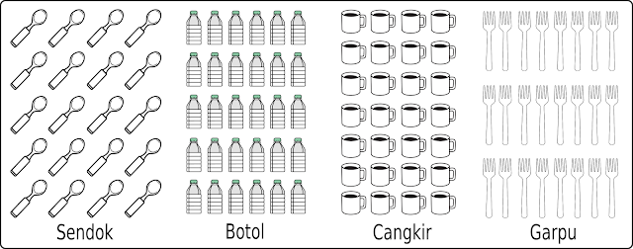](https://3.bp.blogspot.com/-IzEmuDnVUlM/Wi14tVNEwFI/AAAAAAAADGw/8gyrAF4fKokQ0pK0NFQ7SP5i6_0vWysiQCEwYBhgL/s1600/Grup%2B1.png)

1. jumlah sendok pada gambar di atas adalah ….  
a. 24   
b. 20   
c. 21

2. jumlah cangkir pada gambar di atas adalah ….  
a. 27   
b. 28   
c. 29

3. jumlah garpu pada gambar di atas adalah ….  
a. 24   
b. 25   
c. 23

4. jumlah benda paling banyak pada gambar di atas adalah ….  
a. botol   
b. cangkir   
c. garpu

5. jumlah benda paling sedikit pada gambar di atas adalah ….  
a. botol   
b. garpu   
c. sendok

1. b. 20  
2. b. 28  
3. a. 24  
4. a. botol   
5. c. sendok